必修三第3章 第2节 生长素的生理作用
姓名____________班级__________学号_________
【考纲要求】：生长素的作用（B）
【目标导学】：知识目标： 概述植物生长素的生理作用。
能力目标：1、学会读图并用恰当语言加以描述。
2、理论联系实际，学会用所学知识解决实际问题。
【课堂展开】：
一、回顾旧知：
1、植物向光性的内因是： 。
外因是： ____ 。
2、胚芽鞘的感光部位是 ；
生长素产生的部位是_______________，作用部位是 。
3、据图回答问题：
（1）从理论上比较图中A、B、C、D四块琼脂块中生长素含量：_______________。
（2）生长素分布不均匀是生长素在胚芽鞘尖端_____运输的结果（ 侧向 侧运输）
（3）生长素极性运输指
（4）若图中甲匀速旋转，则比较琼脂块AB的生长素含量是：A____B
（4）通过上节课的学习我们知道生长素有________________的生理作用。
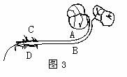
二、情境导入：
将一棵植物横向放置一段时间，根和茎将会出现如图所示现象。说出A、B、C、D四个点生长较快的是___________。推测：什么原因导致根的背地侧和茎的向地侧生长较快？
_________________________________________________

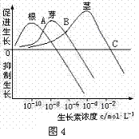
三、新知探究：
（一）、生长素的生理作用
【探究一】某一器官对不同浓度生长素的反应
观察下图，认真研究图中的一条曲线：根对生长素浓度的反应。用简洁的语言描述该曲线在坐标图上的所代表的含义。_______________________________________________________________________________________________________。
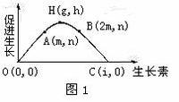
【例1】图1表示植物生长素与其对植物生长的促进作用的关系，请据图回答下列问题：
⑴曲线OH段说明 ；
⑵曲线HB段说明 ；
⑶曲线上C点表示 ；
⑷若某植物顶芽的生长素浓度为g时，产生顶端优势现象的侧芽生长素浓度是图中曲线的 区间。
【探究二】同一植物的不同器官对不同浓度生长素的反应
【例2】图4表示植物不同器官对生长素的反应。请观察后据图回答。
1）促进芽生长的生长素最适浓度是_ __，生长素的这一浓度
对根生长的效应是_____。
2）B点所对应的生长素浓度对茎生长的效应是_____，对芽生
长的效应是__ __。
3）C点所对应的生长素浓度对茎生长的效应是_________。
◆小结：总结并描述同一植物的不同器官对生长素浓度的反应
(1)生长素对根、芽、茎作用的最适浓度分别为_________、__________、_________；
不同器官对生长素反应的敏感性不同：______＞______＞_________
(2)同一浓度下，生长素对不同器官的作用________。
如：生长素浓度为10^{－6} mol/L时对根、芽、茎作用分别是_____ _、____ ___、________。
(3)对同一器官来说，生长素的作用与浓度的关系是_______________________ ______。
【总结】生长素的生理作用是___________。
一般情况下，生长素_______________时促进生长，在_____________时抑制生长，甚至杀死植物.即，生理作用表现出_______________：具体说，既能____________，又能____________；两重性还表现在: 既能____________，又能____________；既能____________，又能____________；
【学以致用】“情景导入”中根的向地性与茎的背地性更合理的解释是____________________
______________________________________________________________________________。
【例3】下图表示根和茎对生长素浓度的不同反应，其中正确的是 （ ）
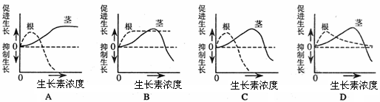
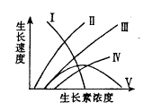
【例4】右图中曲线Ⅲ表示茎伸长与植物生长素浓度的关系。如果将同样浓度范围的植物生长素施用于侧芽，则能代表它生长状况的曲线是 （ ）
A.Ⅰ B.Ⅱ C. Ⅳ D.Ⅴ
（二）典型实例：
【实例1】顶端优势：
（1）顶芽（低浓度）————促进生长
生长素
侧芽（高浓度：超过最适浓度）——抑制生长
（2）形成原因：______________________________________________________。
解除办法：_______________________________________________________。
（3）应用：
①作物打顶——解除顶端优势，促侧芽生长；
②喷洒低浓度生长素类似物（如 、 等），促进果实发育、插枝生根。
◆完成例1第4小题。
在农业生产或园艺等方面，哪些利用了顶端优势，哪些又要解除顶端优势？请举例说明。
______________________________________________________________________________。
【实例2】农业生产中尝试运用生长素或生长素类似物作用：
1、阅读书本，辨析生长素与“生长素类似物”的区别_____________________ __。
2、在农业生产中的运用：
⑴、促进扦插的枝条生根:_______________________________________________
⑵、作除草剂: 主要除去_______子叶的杂草。

【例5】在农业生产中，用一定浓度的植物生长素类似物作为除草剂，可以除去单子叶农作物田间的双子叶杂草。如图6表示生长素类似物浓度对两类植物生长的影响，则A、B曲线分别表示何类植物以及选用的生长素类似物的浓度应当是 （ ）
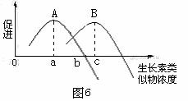
A．单子叶植物、双子叶植物；a浓度
B．双子叶植物、单子叶植物；b浓度
C．单子叶植物、双子叶植物；b浓度
D．双子叶植物、单子叶植物；C浓度

⑶、培育无籽果实
尝试分析：在自然条件下，发育的种子里合成大量的生长素，以促进了果实的发育。如果没有授粉，就不能发育成种子，也就不能合成生长素刺激子房发育成果实。如何利用生长素类似物获得无籽果实呢？（思考：利用下面两幅图）
形成方法：________________________________________________________________ 。
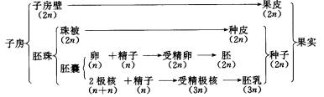
原理：_____________________________________________________________________。

⑷、防止落花落果

【经典归纳】：
1、学法指导：
正确读懂曲线图，注意几点：
①明确坐标含义：首先要通过题干理解该坐标图中纵、横坐标的含义、关系。
②析点：即对坐标曲线图曲线的起点、转折点、顶点、终点、交叉点进行分析，理解特殊点的生物学含义。若为多重变化曲线坐标图，则应以横或列为单位进行对比、分析，揭示其变化趋势。
③明线：即观察坐标曲线图中曲线的走向、变化趋势。若为多重变化曲线坐标图，则可先分析每一条曲线随横坐标变量的变化规律，再分析不同曲线变化的因果关系、先后关系。
2、知识点：
表现为： （含义；实例）
生长素的生理作用 顶端优势
生长素及类似物 除草剂
在农业上的应用 防止
促进
促进

【你的疑惑】：

